|  |  |
| --- | --- |
| Proyecto E-Commerce “TreeSolution” | Versión: 1.1 |
| Documento de Negocio | Fecha : 18/04/2024 |
|  |  |

**Documento de Negocio Proyecto E-Commerce “TreeSolution”**

**Versión 1.1**

|  |  |
| --- | --- |
| Proyecto E-Commerce “TreeSolution” | Versión: 1.1 |
| Documento de Negocio | Fecha : 18/04/2024 |
|  |  |

**Historial de Revisiones**

|  |  |  |  |
| --- | --- | --- | --- |
| **Fecha** | **Versión** | **Descripción** | **Autor** |
| Fecha : 18/04/2024 | 1.0 | Versión preliminar como una propuesta de desarrollo. | Equipo de Diseño |
|  |  |  |  |
|  |  |  |  |
|  |  |  |  |
|  |  |  |  |
|  |  |  |  |

|  |  |
| --- | --- |
| Proyecto E-Commerce “TreeSolution” | Versión: 1.1 |
| Documento de Negocio | Fecha : 18/04/2024 |
|  |  |

|  |  |  |  |
| --- | --- | --- | --- |
|  |  |  |  |

**Tabla de Contenidos**

1. **Introducción**
   1. **Propósito**
   2. **Glosario**
   3. **Referencias**
2. **Proceso 1:Gestión de inventario**
   1. **Ficha de Proceso**
   2. **Diagrama de proceso**
   3. **Descripción de actividades**
3. **Proceso 2:Gestión de ventas y atencion al cliente**
   1. **Ficha de Proceso**

|  |  |
| --- | --- |
| Proyecto E-Commerce “TreeSolution” | Versión: 1.1 |
| Documento de Negocio | Fecha : 18/04/2024 |
|  |  |

* 1. **Diagrama de proceso**
  2. **Descripción de actividades**

|  |  |
| --- | --- |
| Proyecto E-Commerce “TreeSolution” | Versión: 1.1 |
| Documento de Negocio | Fecha : 18/04/2024 |
|  |  |

**Documento de Negocio**

1. **Introducción**

Este documento tiene como objetivo proporcionar una descripción detallada de los procesos y operaciones clave de una tienda de ropa deportiva, con el fin de entender mejor el funcionamiento del negocio y las necesidades específicas para el diseño de un sistema de e-commerce eficiente y efectivo.

* 1. **Propósito**

El propósito de este documento es establecer un marco claro de referencia que sirva de guía para el diseño, desarrollo e implementación del sistema de e-commerce para la tienda de ropa deportiva. Se busca optimizar las operaciones, mejorar la experiencia del cliente y aumentar la eficiencia en la gestión del negocio.

* 1. **Glosario**

**E-commerce**: Comercio electrónico, proceso de compra y venta de productos o servicios a través de internet.

**Inventario**: Registro detallado de los productos disponibles para la venta. **Cliente**: Persona que compra productos o utiliza servicios ofrecidos por la tienda. **Proveedor**: Empresa o individuo que suministra productos o servicios a la tienda.

**Marketing**: Conjunto de estrategias y acciones para promocionar y vender productos o servicios.

|  |  |
| --- | --- |
| Proyecto E-Commerce “TreeSolution” | Versión: 1.1 |
| Documento de Negocio | Fecha : 18/04/2024 |
|  |  |

1. **Proceso 1:Gestión de Inventario**
   1. **Ficha de Proceso**

|  |  |
| --- | --- |
| **Número o código de proceso** | PROC-001 |
| **Proceso** | Gestión de Inventario |
| **Responsable** | Gerente de Operaciones |
| **Objetivo / Propósito** | Gestionar de manera eficiente el inventario de productos, asegurando la disponibilidad de stock para satisfacer la demanda de los clientes y minimizar las pérdidas por obsolescencia. |
| **Frecuencia** | Mensual |

|  |  |
| --- | --- |
| Proyecto E-Commerce “TreeSolution” | Versión: 1.1 |
| Documento de Negocio | Fecha : 18/04/2024 |
|  |  |

|  |  |  |  |
| --- | --- | --- | --- |
| **Identificador** | **Actividad** | **Datos de Entrada** | **Datos de Salida** |
| 1 | Recepción de mercancía | Lista de productos recibidos, factura | Registro de entrada en el sistema, actualización de inventario |
| 2 | Verificación de stock | Lista de productos en inventario | Informe de productos faltantes, actualización de inventario |
| 3 | Orden de reposición | Informe de productos faltantes | Orden de compra a proveedores |
| 4 | Actualización de productos | Lista de productos, cambios en precios | Actualización de precios en sistema |
| 5 | Análisis de rotación de inventario | Datos de ventas, inventario | Informe de rotación de inventario |

* 1. **Diagrama del Proceso**

|  |  |
| --- | --- |
| Proyecto E-Commerce “TreeSolution” | Versión: 1.1 |
| Documento de Negocio | Fecha : 18/04/2024 |
|  |  |

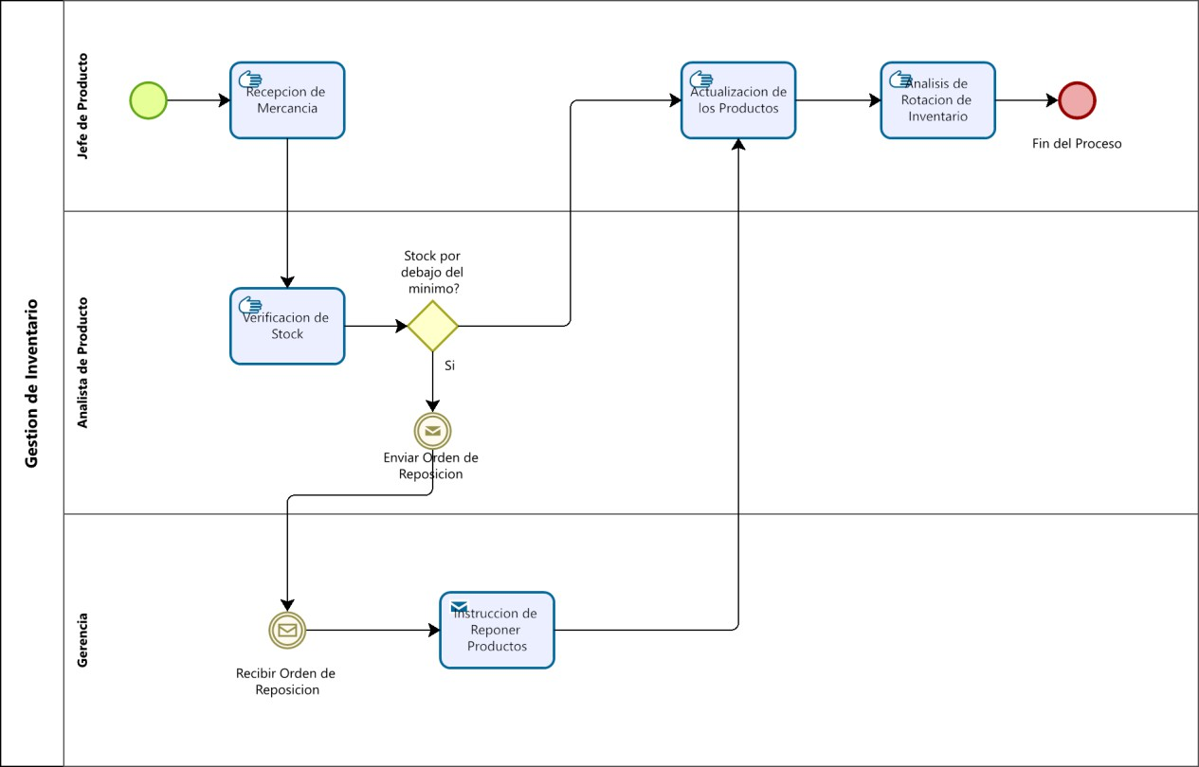

|  |  |
| --- | --- |
| Proyecto E-Commerce “TreeSolution” | Versión: 1.1 |
| Documento de Negocio | Fecha : 18/04/2024 |
|  |  |

* 1. **Descripción de Actividades**

A continuación se procederá a describir las actividades, el rol que realiza cada una de ellas y el tipo a la que pertenecen.

|  |  |  |  |  |
| --- | --- | --- | --- | --- |
| ID | Actividad | Descripción | Rol | Tipo |
| 1 | Recepción de mercancía | En esta actividad se realiza el registro de los productos o bienes que han sido entregados por un proveedor. Su importancia radica pues se realizan varias tareas como: como la verificación de la conformidad de la entrega con la orden de compra, la inspección de la calidad de los productos, el registro de la recepción en el sistema de inventario y la firma de documentos de recepción como facturas | Jefe de producto | Manual |
| 2 | Verificación de Stock | En esta actividad se realiza el recuento físico de los productos en el almacén y la comparación de estos recuentos con los datos registrados en el sistema de gestión de inventario. | Analista del producto | Manual |
| 3 | Orden de reposición | Es la actividad de emitir una solicitud o instrucción para reponer productos en el almacén. Esta orden se genera automáticamente cuando la | Gerencia | Manual |

|  |  |
| --- | --- |
| Proyecto E-Commerce “TreeSolution” | Versión: 1.1 |
| Documento de Negocio | Fecha : 18/04/2024 |
|  |  |

|  |  |  |  |  |
| --- | --- | --- | --- | --- |
|  |  | cantidad de un producto alcanza un nivel mínimo predeterminado. |  |  |
| 4 | Actualización de productos | Se refiere al proceso de modificar y ajustar los registros de inventario para reflejar con precisión la información más reciente sobre la cantidad, disponibilidad y ubicación de los productos en existencia. Esto implica agregar nuevos productos al inventario, eliminar productos que ya no están disponibles, actualizar precios, etc. | Jefe de producto | Manual |
| 5 | Análisis de rotación de Inventario | Es un proceso que evalúa la velocidad con la que los productos se venden o se consumen en un determinado período de tiempo en relación con la cantidad de existencias disponibles, Su finalidad es identificar productos obsoletos o de lento movimiento, optimizar niveles de inventario y mejorar la planificación de la demanda. | Jefe de producto | Manual |

|  |  |
| --- | --- |
| Proyecto E-Commerce “TreeSolution” | Versión: 1.1 |
| Documento de Negocio | Fecha : 18/04/2024 |
|  |  |

|  |  |
| --- | --- |
| Proyecto E-Commerce “TreeSolution” | Versión: 1.1 |
| Documento de Negocio | Fecha : 18/04/2024 |
|  |  |

1. **Procesos 2:Gestión de ventas y atencion a clientes**
   1. **Ficha de Proceso**

|  |  |
| --- | --- |
| **Número de código de proceso** | PROC-002 |
| **Proceso** | Gestion de ventas y atencion al cliente |
| **Responsable** | Gerente de ventas |
| **Objetivo/Propósito** | Optimizar el proceso de ventas y ofrecer una excelente atención al cliente para mejorar la satisfacción y fidelidad de los clientes |
| **Frecuencia** | Diaria |

|  |  |
| --- | --- |
| Proyecto E-Commerce “TreeSolution” | Versión: 1.1 |
| Documento de Negocio | Fecha : 18/04/2024 |
|  |  |

|  |  |  |  |
| --- | --- | --- | --- |
| **Identificador** | **Actividad** | **Datos de Entrada** | **Datos de Salida** |
| 1 | Recepción de clientes | Ingreso del cliente a TreeSolution | Registro de clientes, atención inicial |
| 2 | Promocionar productos | Consulta de cliente sobre producto | Recomendaciones de productos, informe de ventas |
| 3 | Proceso de venta | Productos seleccionado por el cliente | Factura de venta, actualización de inventario |
| 4 | Gestión de devolución | Productos devueltos por cliente | Proceso de devolución, actualización de inventario |
| 5 | Servicio postventa | Consultas o problemas postventa | Resolución de consultas, seguimiento de satisfacción del cliente |

|  |  |
| --- | --- |
| Proyecto E-Commerce “TreeSolution” | Versión: 1.1 |
| Documento de Negocio | Fecha : 18/04/2024 |
|  |  |

* 1. **Diagrama del Proceso**

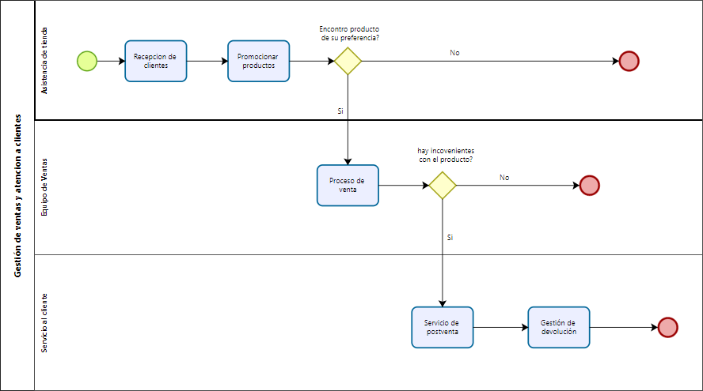

|  |  |
| --- | --- |
| Proyecto E-Commerce “TreeSolution” | Versión: 1.1 |
| Documento de Negocio | Fecha : 18/04/2024 |
|  |  |

* 1. **Descripción de Actividades**

|  |  |  |  |
| --- | --- | --- | --- |
| ID | Actividad | Descripción | Rol |
| 1 | Recepción de  clientes | Dar la bienvenida a los clientes | Asistencia de tienda |
| 2 | Promocionar productos | Brindar información detallada sobre los productos y promover su elección | Asistencia de tienda |
| 3 | Proceso de venta | Finalizar la venta de productos seleccionados  por el cliente | Equipo de Ventas |
| 4 | Gestión de devolución | Atender y procesar devoluciones de productos | Servicio al cliente |
| 5 | Servicio postventa | Resolver consultas o problemas después de haberse generado la venta y recopilar feedback del cliente | Servicio al cliente |